В адрес епархиального древлехранителя регулярно поступают вопросы о том, как восстановить или построить церковь, часовню, с чего начать, к кому и куда обращаться.
Надеюсь, что мои ответы помогут нашим прихожанам, проявляющим активную гражданскую, по-настоящему православную позицию, неравнодушное отношение к памятникам Православной культуры.
Сразу поясняю, что ни Епархиальное Управление, ни древлехранитель, храмы и часовни не строит и не восстанавливает. Духовенство может освятить храм, который построил боголюбивый народ – миряне. Лысковская Епархия, находящаяся на этапе становления, не обладает свободными денежными средствами, которые можно было бы направить на восстановление приходских храмов. Она может лишь поощрять стремление общества строить новые или восстанавливать в прежнем благолепии порушенные.
К сожалению, порой с просьбами о восстановлении или строительстве обращаются отдельные граждане, когда при сельских храмах не созданы приходы. Отсутствие прихода, как юридического лица, не позволяет Епархиальному Управлению организовать работу по восстановлению храма. Да и благотворители вряд ли согласятся просто так давать большие деньги кому-то, а не официальному юридическому лицу.
В Лысковской Епархии достаточно примеров, когда прихожане восстанавливают храмы, пребывающие в плачевном состоянии и требующие огромных финансовых вложений. Эти люди действуют, полагаясь на милость Господа Бога, Божией Матери и святых угодников. Они верят, что по молитвам святых величественные православные храмы будут восстановлены в первозданной красоте во славу Церкви и Государства Российского.
Что нужно предпринять для восстановления храма?
В первую очередь необходимо собрать всех жителей села, заинтересованных в восстановлении храмов, будущих прихожан. Возможно, прихожанами захотят стать и жители соседних сел и деревень, где тоже нет действующих храмов. Пригласите на это собрание благочинного вашего округа. Денег на реставрацию (которых у него нет) он, скорее всего, не даст, однако поможет в последующих действиях. В разговоре с благочинным узнайте отношение епархии к восстановлению данного храма. И если оно положительное – получите благословение правящего архиерея. Управление Лысковской епархии готово взять на себя часть формальных процедур.
Главным решением собрания должно стать создание прихода. Попросите благочинного, чтобы дал вам священника, который будет окормлять ваш приход. Если возможности позволяют содержать своего настоятеля, то этот вопрос нужно ставить перед правящим архиереем.
Также на собрании изберите инициативную группу не менее 20 человек, активно участвующих в жизни храма, богослужениях. Без этого епархия не может помогать, ей необходима уверенность, что людям нужна эта церковь, и она не будет стоять пустой.
Необходимо также выяснить, кому юридически принадлежит здание храма. Ведь в советское время сельские церкви национализировались и передавались во владение местных колхозов или перестраивались под какие-либо социально-культурные учреждения. Это можно узнать в местной администрации или в имущественно-правовом отделе епархии.
Пока идет оформление бумаг по регистрации местной религиозной организации, в восстанавливаемом храме начните совершать молебны и требы. Это важно, т.к. Господь Сам станет вам помогать. Для проведения молебна достаточно просто убрать из храма мусор. Для проведения регулярных богослужений храм нужно готовить более основательно.
Обратитесь за помощью к знакомым компьютерщикам, они помогут вам создать сайт храма и «раскрутить» его. Привлеките средства массовой информации, расскажите об истории храма: когда и кем он был построен, кто в нем служил, какие были святыни, с какими замечательными людьми был связан. Обратитесь в архивы, к старожилам, найдите старые фотографии храма. В этом вам с удовольствием помогут местные краеведы. Собранные сведения пригодятся вам при составлении проекта реставрации. Также эти сведения будут нужны и при обращении за помощью в государственные структуры, если разрушенный храм является историческим памятником. А таковыми у нас являются все храмы, построенные до 1925 года включительно. Слова о том, что «храм был очень красивым и таких в России больше нет», останутся ничего не значащими словами, ибо так пишут и говорят многие. Нужно показать уникальность вашего храма, его значение для истории, культуры района, области, страны.
Обязательно сделайте фотографии современного вида храма. На сайте регулярно публикуйте новости, фотографии из жизни прихода, например, совместную уборку мусора и первые молебны. Просить о помощи не стыдно, стыдно сидеть, сложа руки, и ждать манны небесной. Изготовьте буклеты, листовки, баннеры. Оформите информационный стенд в видном месте села, разместите на нем информацию о ходе дел, планируемых субботниках, богослужениях (если таковые проводятся). Обязательно оставьте там контактный телефон и адрес. Покажите людям, что дело движется, пусть и медленно.
После регистрации прихода откройте банковский счет, он нужен для получения благотворительных средств от организаций. Оформите электронные счета в популярных интернет-системах (WebMoney, Яндекс-деньги, RBK Money и др.). Большинству людей (особенно молодым) удобнее делать пожертвование в интернет-валюте.
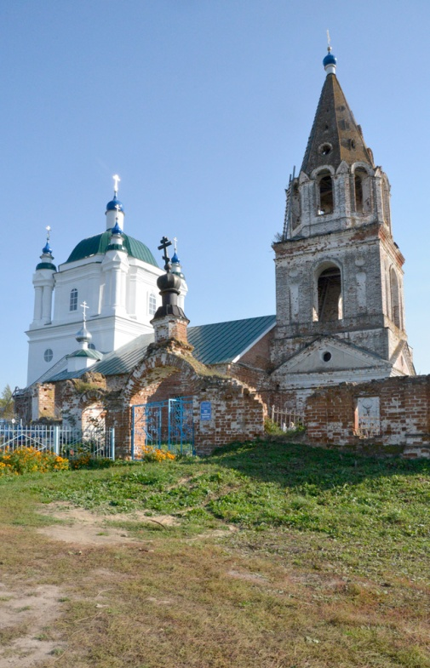
Не обходите стороной местную администрацию, обратитесь туда с письменным коллективным обращением о содействии в восстановлении храма. Подписей должно быть много, а не 5 – 10.
Обойдите все местные и не только местные организации и учреждения, которые, возможно, смогут вам чем-то помочь (деньгами, строительными материалами, рабочими руками).
Если храм была построен в честь святого, который покровительствует определенному роду деятельности, то обратитесь к представителям данного круга профессий с просьбой оказать посильную помощь. К примеру, если вы хотите восстановить храм во имя святого целителя Пантелеймона, то к содействию привлеките врачей, а если церковь Георгия Победоносца – военных и сотрудников силовых структур.
Следует помнить, что многие люди, искренне желающие помочь, не могут внести значительный денежный вклад в это благородное дело, но могут помочь своим трудом. Не отвергайте такую помощь. Определите, кто из прихожан будет координировать работу этих добровольных тружеников, и дело сразу сдвинется с мертвой точки.
Хотел бы обратить внимание на следующее: процесс реставрации и возвращения здания к нормальному виду, скорее всего, затянется надолго, поэтому необходимо принять меры по предотвращению дальнейшего его разрушения. Ведь своды, не покрытые кровлей, быстро разрушаются, осыпаются росписи. Да и служить молебны на сквозняках и под дождем не совсем уютно. Поэтому просто необходимо провести консервацию здания. Вырубите деревья на крыше, очистите церковь от мусора и битых кирпичей. Укрепите фундамент и своды здания, стены. Замените окна, кровлю.
Если ваш храм является объектом культурного наследия регионального или федерального значения, то все свои действия по реставрации вам нужно согласовывать с Управлением государственной охраны объектов культурного наследия Нижегородской области. Проекты должны быть выполнены специалистами, имеющими лицензии на проведение реставрационных проектных работ. Все это представляет для многих большую трудность, поэтому сельские храмы восстанавливают порой, не советуясь с органом охраны памятников. А там вам скорее всего скажут, что без их разрешения вы не имеете права и камушка сдвинуть. Однако, они отлично понимают, что если храмом не заняться сегодня, даже не соблюдая всех канонов реставрации, то завтра он уже погибнет. И все же я бы рекомендовал не игнорировать хотя бы некоторые основные правила реставрации.
Восстанавливая внешний облик храма, начните заранее готовиться к сложнейшей работе по реставрации его внутреннего убранства. Восстановление росписей – это весьма дорогостоящая процедура, поэтому желательно найти художника среди добровольных помощников. Однако и здесь нужно помнить, что человек, взявшийся за роспись церковных стен должен быть не только искусным живописцем, но и воцерковленным человеком, получившим благословение на это богоугодное дело.
К сожалению, написать универсальную для всех инструкцию вряд ли получится, поскольку в каждом случае это бывает по-разному и получается не всегда сразу. Главное, не унывать, молиться и действовать – Господь поможет.

